Pielikums Nr. 1
Madonas novada pašvaldības domes
18.12.2025. lēmumam Nr. 455
(protokols Nr. 13., 16. p.)

Zemes vienības ar kadastra apzīmējumu 70860140024 sadalīšanas shēma*

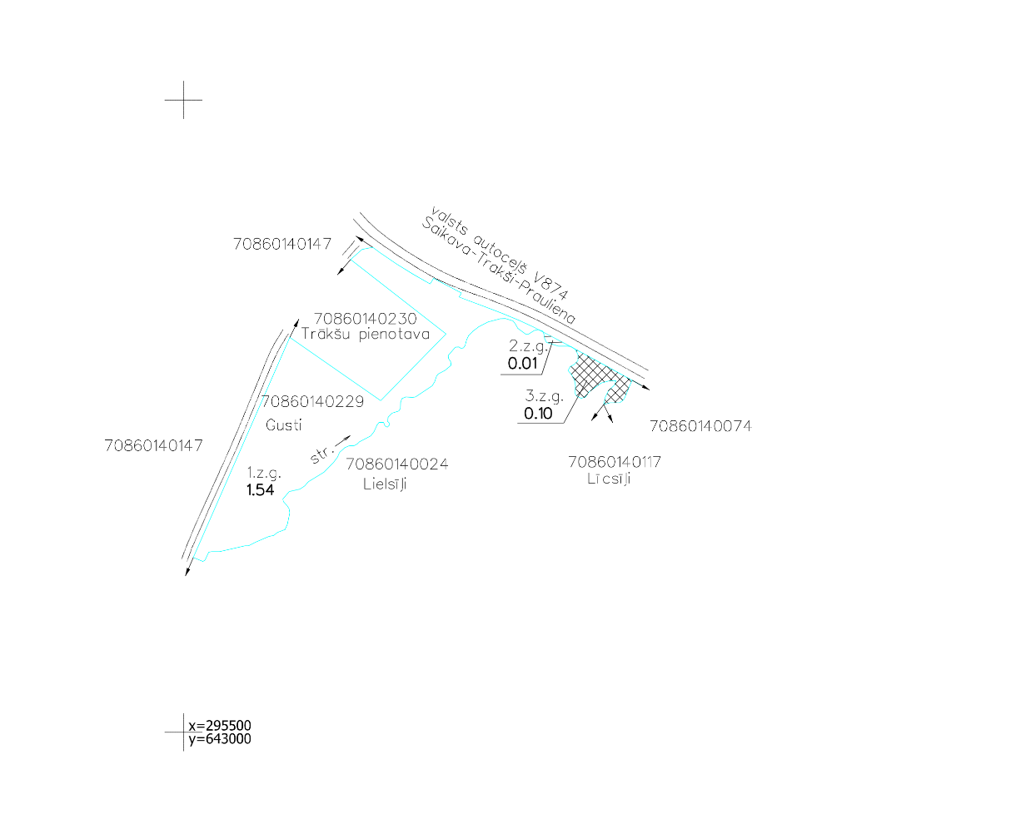

*Shēmā norādītās platības precizējamas zemes kadastrālās uzmērīšanas laikā

Projektēto zemes vienību robežas

